Enge Kooperation von Intel® und B&R
Rechen- und Grafikhöchstleistung für die Automatisierung

Neue Prozessorgenerationen blieben bislang zuerst Büro- und Heimcomputern vorbehalten. Industrie-PCs schlossen in Bezug auf Leistung und Multimedia-Technologien oft erst mit einiger Verzögerung auf. Nicht so beim Automation PC 910 von B&R: Er wurde in enger Kooperation mit dem US-amerikanischen Halbleiterhersteller Intel® entwickelt, der selbst gerade die dritte Prozessorgeneration seiner Core™ i Technologie plante. Als die Intel® Core™ i3, Core™ i5 und Core™ i7 CPUs mit bis zu vier Kernen auf den Markt kamen, waren sie im Automation PC von B&R sofort in Serie verfügbar.

Intel® und B&R: überlegene Leistung der nächsten Generation
„In Verbindung mit dem Industrie-PC-Design von B&R bietet der Intel® Core™ i7 Prozessor der 3. Generation überlegene Leistung und I/O-Technologien der nächsten Generation”, sagt Matt Langman, Marketingleiter der Intelligent Systems Group bei Intel. „Damit begegnen wir den intensiven Verarbeitungserfordernissen kommender Automatisierungs- und Steuerungsanwendungen adäquat.“ In Verbindung mit dem ebenfalls neuen QM77-Express-Chipsatz stellen diese Prozessoren das Maximum an derzeit verfügbarer Performance für Industrierechner dar.

Integrierte Hardware steigert Grafikleistung
Die Integration der Grafik-Hardware auf dem Prozessorchip sorgt für eine Steigerung der Grafikleistung und ermöglicht die Verwendung der API-Programmierschnittstelle DirectX 11 zur Darstellung komplexer 2D- und 3D-Grafik sowie zur Unterstützung der Audio-Ausgabe, von Zeige- und Eingabegeräten und der Netzwerkkommunikation. Zusammen mit USB-3.0-Schnittstellen runden zwei Gigabit Ethernet Ports, eine serielle und weitere modulare Schnittstellen wie RS485 oder CAN die umfassende Ausstattung des Automation PC 910 ab.

In einem gemeinsamen White Paper, das auf den Internetseiten von Intel® (http://www.intel.com/content/www/us/en/industrial-automation/industrial-computer-performance-brief.html) und B&R (http://www.br-automation.com/de/unternehmen/presse/enge-kooperation-von-intelr-und-br/) verfügbar ist, erfahren Anwender mehr über den Automation PC 910 als erstem industriellen Einsatzbeispiel für die neuesten Core™ i Prozessoren.

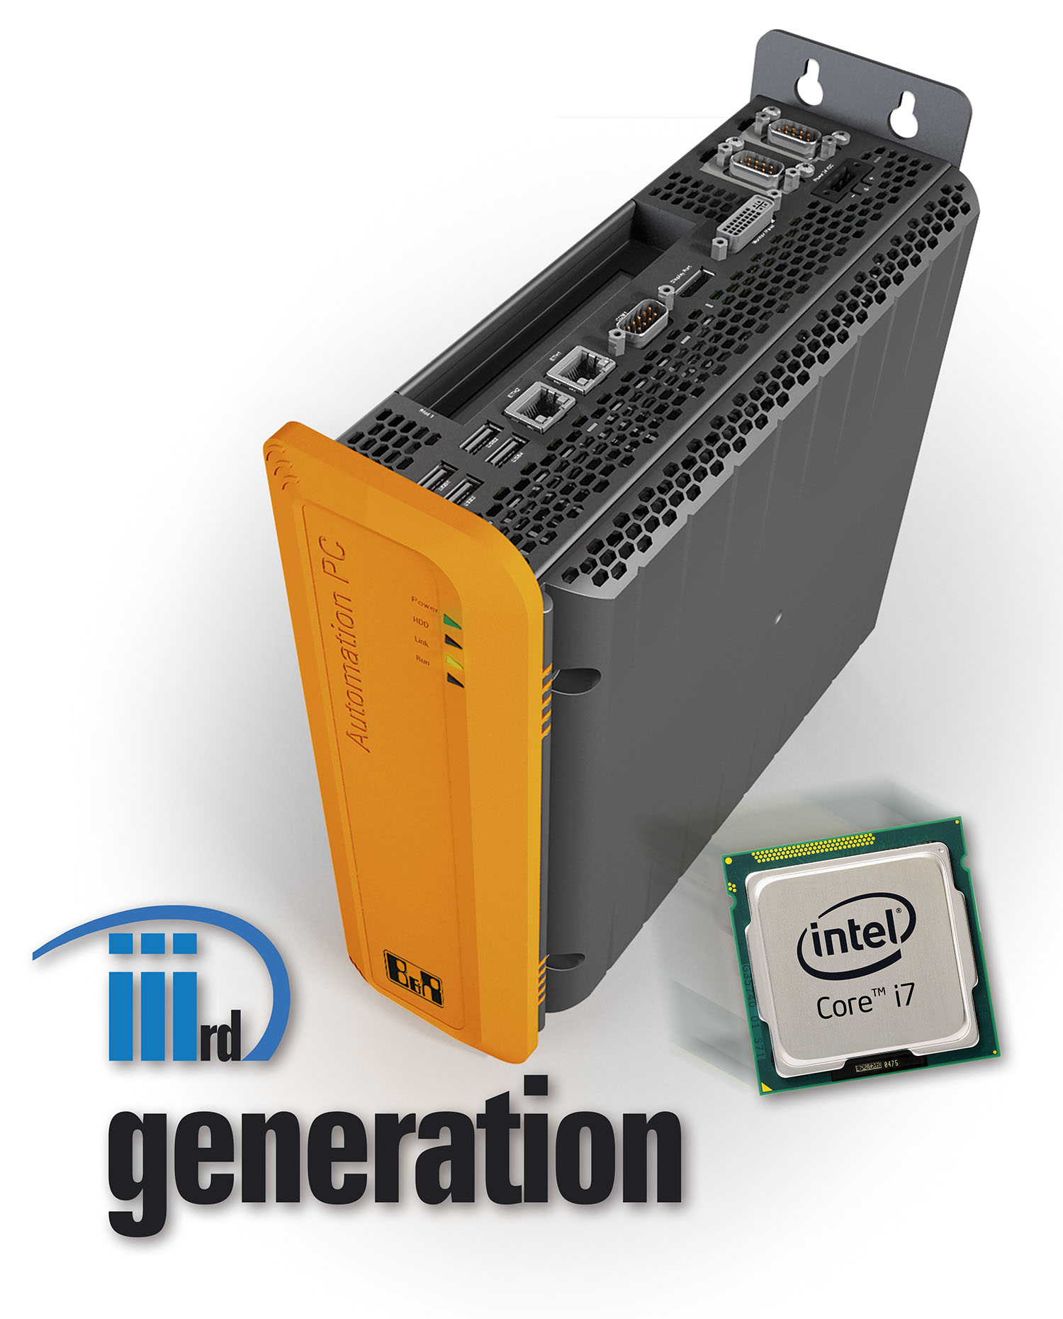 | Bild: BuR_Intel APC910.jpg  Bildtext: Intel® Core™ i3, Core™ i5 und Core™ i7 CPUs mit bis zu vier Kernen verleihen dem Automation PC 910 von B&R höchste Verarbeitungs- und Grafikleistungen.  Die Anlage enthält das Bild in hoher Auflösung.

Wörter | 259
Zeichen ohne Leer | 1.896
Zeichen mit Leer | 2.150
Bild(er) | 1

Über B&R:

B&R ist ein Privatunternehmen mit Hauptsitz in Österreich und Niederlassungen in der ganzen Welt. Als Branchenführer in der Industrieautomatisierung kombiniert B&R modernste Technologien mit fortschrittlichem Engineering. B&R stellt den Kunden verschiedenster Branchen perfekte Gesamtlösungen in der Prozessautomatisierung, Antriebs- und Steuerungstechnik, Visualisierung und integrierten Sicherheitstechnik bereit. Lösungen für die industrielle Feldbus-Kommunikation – allen voran POWERLINK und der offene Standard openSAFETY – runden das Leistungsportfolio von B&R ab. Darüber hinaus ist die Software-Entwicklungsumgebung Automation Studio Wegweiser für zukunftsgerichtetes Engineering. Mit seinen innovativen Lösungen setzt B&R neue Standards in der Automatisierungswelt, hilft Prozesse zu vereinfachen und übertrifft Kundenerwartungen.

Weitere Informationen finden Sie unter www.br-automation.com

Bei Veröffentlichung des Pressetextes senden Sie bitte ein Belegexemplar an:
Bernecker + Rainer Industrie-Elektronik Ges.m.b.H., Corporate Communications
B&R Strasse 1, A-5142 Eggelsberg

